24-25 mai 2025
RAPORT DE ZI

Date de conectare FTP
HOST: 91.195.151.146
USERNAME: transgaz
PASSWORD: s3cur1zat

În scopul unei mai bune colaborări, vă rugăm să ne semnalaţi eventualele neplăceri şi să ne oferiţi sugestii pe care le consideraţi necesare creşterii calităţii serviciului de monitorizare.

1.Ştiri şi emisiuni din domeniul gazelor

Nu au fost știri sau emisiuni de interes.

2. Știri și emisiuni din domeniul energiei

Calificativ:  NEUTRU | Experimentul blackout, scandal după pana de curent din Spania | Antena3 - 18:42  1min 55s  RomâniaTV-22:40  24 mai
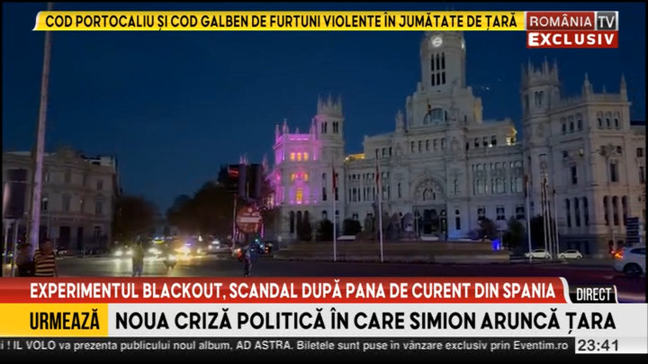 | Blackout-ul ce a afectat Spania ar fi fost un experiment legat de folosirea energiei regenerabile. Astfel guvernul țării este acuzat că a testat rezistența sistemului energetic având în plan închiderea surselor de energie nucleară și tranziția totală spre cele regenerabile. Dezvăluirile sunt făcute de publicațiile britanice The Telegraph și DailyNews și se bazează pe surse de la Bruxelles însă guvernul spaniol și agenția de profil din Spania resping cu fermitate aceste acuzații.  VIDEO Antena3

Calificativ:  NEUTRU | Eficiență energetică, de teama scumpirilor | TVR2 - 18:20  2min 56s  25 mai
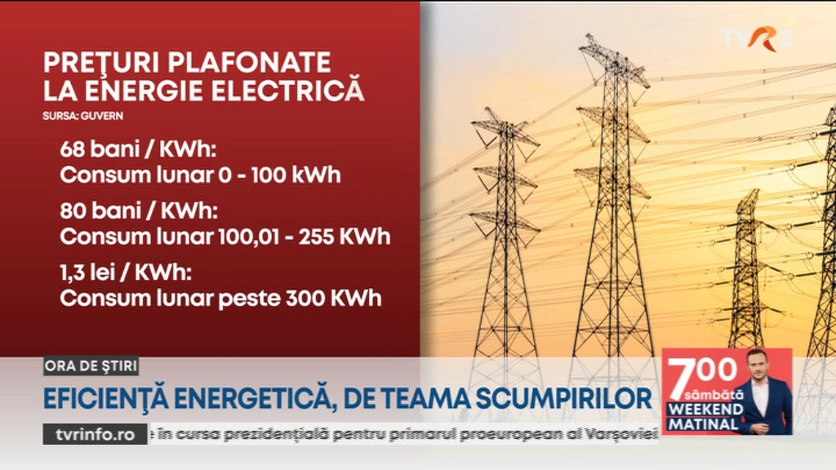 | Tot mai mulți români caută soluții în așteptarea preconizatelor scumpiri la energia electrică, anunțate pentru data de 1 iulie a acestui an. Între acestea se numără instalarea de fotovoltaice, prizele de ultimă generație, materialele izolante sau sistemele de ventilare însă toate necesită investiții care pot ajunge la mii de euro. De asemenea specialiștii recomandă schimbarea furnizorilor de energie cu unii care oferă un preț mai bun. După eliminarea plafonării facturile ar putea ajunge chiar la o dublare.  VIDEO TVR2

Calificativ:  NEUTRU | Facturi duble la electricitate: românii săraci cei mai afectați | Digi24 - 18:30  1min 39s  RomâniaTv-20:27  25 mai
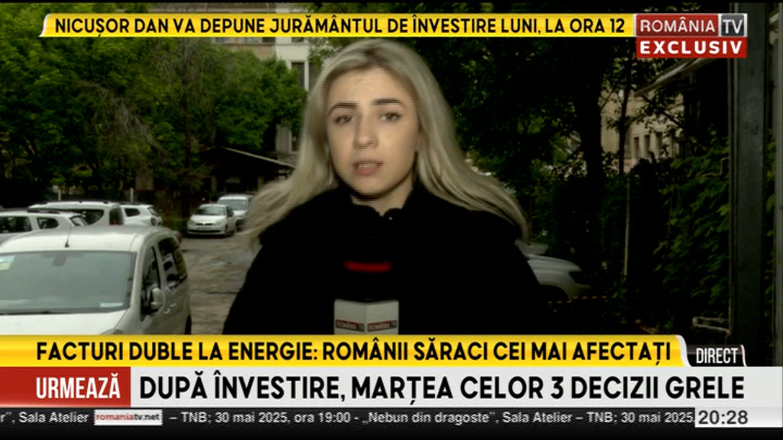 | În acest moment schema de plafonare este construită pe trei praguri de consum. După eliminarea acesteia milioane de români s-ar putea trezi cu facturi chiar duble la electricitate. Ministrul Energiei, Sebastian Burduja, anunță protejarea consumatorilor vulnerabili, numărul acestora putând ajunge la 6 milioane, în condițiile în care totalul consumatorilor este de 9 milioane. Costul pentru această protecție ar putea ajunge la 1 miliard de euro pe an.  VIDEO Digi24

